Configuración de BGP
Topología

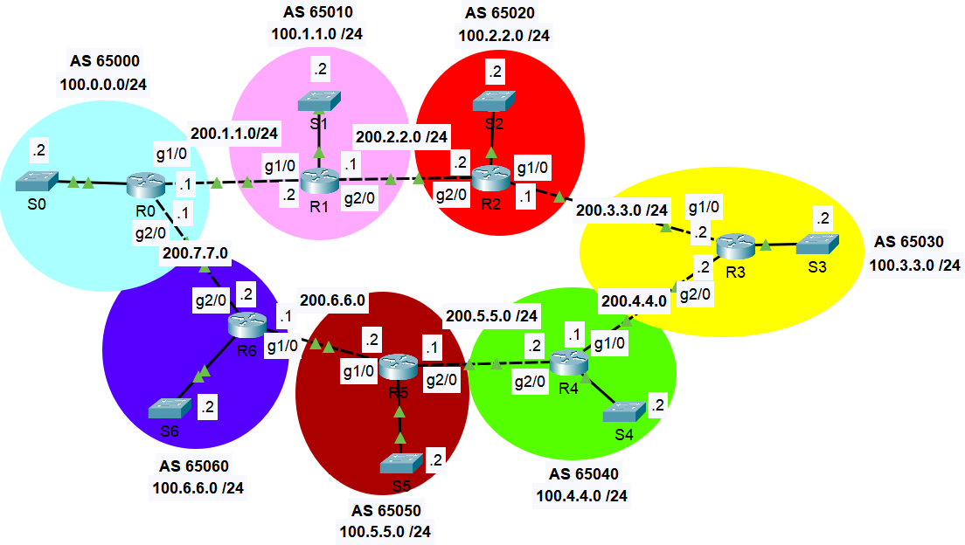
Introducción
- Tenemos siete routers del 0 al 6.
- Cada router está en un sistema autónomo distinto. Tenemos el sistema autónomo 65000, luego 65010 y así.
- Cada router está conectado a un switch y tiene una conexión hacia una red LAN.
- Estamos usando las redes públicas 100.1.1.0 /24, 100.2.2.0 /24 y así.
- Los enlaces entre routers son redes clase C: 200.1.1.0 /24 , 200.2.2.0 /24.
- La tarea es utilizando los comandos vistos configurar todos los routers para tener una conectividad completa.
Paso 1: Configurar BGP en el ruteador R0
- Revisar la configuración de R0.
- Habilitar el ruteo BGP. Este router está en el sistema autónomo 65000.
- Configurar vecinos BGP (interconexión)
- Publicar las redes que se originan de este AS. (Definimos que redes queremos anunciar en BGP). Anunciar a la única red del router R0.
Si tuviera algún vecino adyacente estuviera ya haciendo mi anuncio.

Paso 2: Verificar la configuración de BGP
- Ejecuta el comando sh ip bgp summary. Este comando nos muestra las relaciones de adyacencia que tenemos establecidas.
sh ip bgp summary
Dice aquí que ya estaría formando la adyacencia con los vecinos. Este comando no está reflejando la situación correcta.
- Ejecuta el comando sh ip bgp. Este comando despliega el contenido de la tabla de ruteo de BGP.
Paso 3: Configurar BGP en el resto de los ruteadores
- Habilitar el ruteo BGP.
- Configurar vecinos
- Publicar las redes que se desean anunciar en BGP.
Paso 4: Verificar la configuración de BGP
- Realiza un ping desde el Switch S0 a cada uno de los switches de las redes LAN: Rosa, Roja, Amarilla, Verde, Marrón y Violeta.

